**06-林OO-2018-11-23-審計新村‧368新創聚落-網站地圖**

|  |  |  |
| --- | --- | --- |
| 區塊 | 內容 | 備註 |
| 頁首 | ([效果參考0](https://omo-hotels.com/)1)   * Navbar * banner | * 側邊選單([參考效果](https://healthcare.jins.com/dryeye/)) * 審計新村logo * 主要視覺圖*1(部分圖案可以動)([參考效果](https://www.borraginol.com/town/)) |
| 審計新村逛逛 | * 小店進駐([參考效果](https://www.borraginol.com/town/factory/saas))   + 全區地圖   + 各店介紹 * 假日市集   + 小蝸牛市集   + 暮暮市集 | * 新村整體地圖及各店位置 * 市集官網、時間 |
| 審計如何到 | * google地圖([參考效果](http://okamoto-dental.clinic/)) * 抵達方式 |  |
| 審計新村週邊景點 | * 台中西區([參考效果01](https://www.livesense.co.jp/company/) )([參考效果02](https://www.snowpeak.co.jp/))([參考效果03](https://rinn.co.jp/))   + 勤美綠園道   + 國立台灣美術館   + 台中刑務所演武場   + 台中文學館   + 忠信市場 | * 各景點地圖落點位置標示 |
| 審計新村報報 | * 消息發佈   + 店家公告   + 審計活動   + 審計招商 | * 審計照片(轉型前後都要) |
| 關於審計新村 | * 新村故事([參考效果01](https://www.qbg.io/))   + 審計前身     - 為何有宿舍聚落   + 轉型契機     - 過去的審計新村     - 審計新村的轉型 |  |
| 頁尾 | * 意見欄 * 網站地圖 * 聯絡我們   + 相關網址：IG、Facebook   + 連絡電話 * 版權聲明 |  |

**06-林OO-2018-11-23-審計新村‧368新創聚落-網站地圖內容**

**1.頁首**

**a.** ([參考效果01](https://daoustlestage.com/))：審計新村照片、店家照片、活動照片 3-4張

ex:

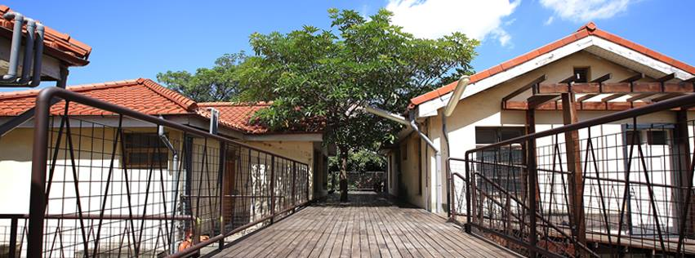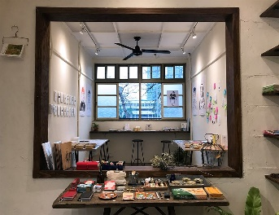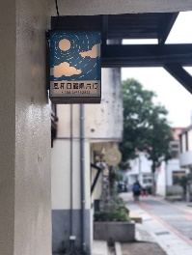

**b.**([參考效果02](https://hanabi.liginc.co.jp/))([效果參考03](http://facts.city.fukuoka.lg.jp/))(優先:[效果參考04](https://omo-hotels.com/))：審計新村建築插畫

ex:

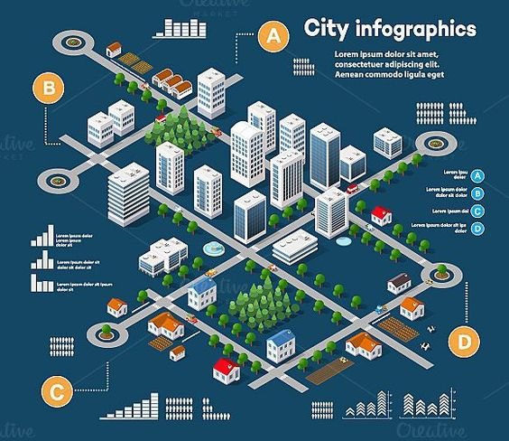

全版面，作下滑效果

**2.新村逛逛**

**a.**審計新村店家

* 各店地圖(重新繪製)

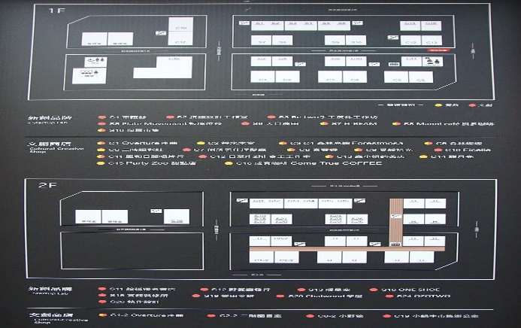

分類顯示：分頁式，最多3格兩排，網站連結與店家名結合([參考效果01](http://facts.city.fukuoka.lg.jp/))([參考效果02](http://setagaya-ldc.net/))

|  |  |
| --- | --- |
| **欄位名稱** | **內容** |
| 店家編號 | 文字+數字 |
| 店家logo | 圖片(方形) |
| 店家名稱 | 文字 |
| 經營類型 | 文字 |

|  |  |  |  |  |
| --- | --- | --- | --- | --- |
| **樓層** | **編號** | **店家名稱** | **經營類型** | **網站連結** |
| 1F | S1 | 布菈瑟Blossom | 鐵窗花設計 | [www.facebook.com/ohyablossom](https://www.facebook.com/ohyablossom) |
| S2 | 抗議設計工作室 | 圖形/平面/角色設計 | [http://protestudio.com](http://protestudio.com/?fbclid=IwAR1_-fDVjQsL277lD0PqYw0O08MhlWZytSiF6OF4QEmWWIecTt_3xjHg-YY) |
| S3 | Be two手工皮件工作坊 | 手工皮件製作 | [www.betwo.tw/](https://www.betwo.tw/) |
| S5 | Plate Movement板塊位移 | 服裝設計研究室 | [www.notjustalabel.com/plate_movement](http://www.notjustalabel.com/plate_movement?fbclid=IwAR05wqS-0iYxedsofbQ1f89REcP3HyPv3a44dsb58y8U4uVihZnLmJjGylM) |
| S6 | 大目農田 | 健康有機農產品 | <http://damu.com.tw/> |
| S7 | H-BEAM | 休閒酒吧 | [www.facebook.com/BARhbeam/](https://www.facebook.com/BARhbeam/) |
| S8 | Manni cafe很多咖啡 | 休閒咖啡廳 | [www.facebook.com/mannicafe/](https://www.facebook.com/mannicafe/) |
| S10 | Snappy-保羅市集 | 美食餐館 | [www.facebook.com/youngwithretirees](https://www.facebook.com/youngwithretirees)/ |
| C01 | Overture 序曲 | 休閒咖啡廳 | [www.facebook.com/overturetaichung/](https://www.facebook.com/overturetaichung/) |
| C02 | 艸水木堂 | 輕食-三明治 | [www.facebook.com/grass364/](http://www.facebook.com/grass364/) |
| C03 | 森林島嶼Forestmosa | 主題展覽型選物店 | [www.forestmosa.com/](http://www.forestmosa.com/) |
| C05 | 旅禾泡芙之家 | 輕食-泡芙 | [www.facebook.com/luhopuff.audit/](http://www.facebook.com/luhopuff.audit/) |
| C06 | 三時福利社 | 輕食-傳統杏仁豆腐 | [www.facebook.com/%E4%B8%89%E6%99%82%E7%A6%8F%E5%88%A9%E7%A4%BE-150067745482269/](http://www.facebook.com/%E4%B8%89%E6%99%82%E7%A6%8F%E5%88%A9%E7%A4%BE-150067745482269/) |
| C07 | 俐落男士理髮廳Slick Barbershop | 客製化剪髮店 | [www.facebook.com/SlickBarberTaiwan/](http://www.facebook.com/SlickBarberTaiwan/) |
| C08 | 喜豐香食品 | 中式喜餅販賣鋪 | [www.facebook.com/sfs.pastry.tw/](http://www.facebook.com/sfs.pastry.tw/) |
| C09 | 覓靜拾光 | 複合式-書寫文化與咖啡 | [www.stilllight.gifts](http://www.stilllight.gifts/?fbclid=IwAR2ifngpvwU65W-h9CJm7PcmT2tu1o_XL0saOLk_o71Z4muC-gGPT4flYeY) |
| C10 | Ficelle | 精緻飾品 | [www.ficelle.com.tw/ficelle/](http://www.ficelle.com.tw/ficelle/) |
| C11 | 風和日麗 | 台灣本土創作音樂 | <https://music.agoodday.com/?page_id=2> |
| C12 | 日至ri zhi金工工作室 | 金工商品\教學 | [www.facebook.com/rizhistudio/](http://www.facebook.com/rizhistudio/) |
| C14 | 森小姐茶店 | 進口茶葉茶包 | <https://senstea.misssense.com.tw/> |
| C15 | Party Animals / 派對動物 | 輕食-杯子蛋糕 | [www.facebook.com/PartyAnimalsTM/](http://www.facebook.com/PartyAnimalsTM/) |
| C16 | come true coffee 成真咖啡 | 咖啡廳 | <https://www.cometrue-coffee.com/> |
| C17 | Lawrence 繞輪司 | 義大利餐館 | <https://www.facebook.com/lawrence.risotto/> |
| 2F | S13 | 暖星空 | 偏鄉藝術教育/專業畫室 | [www.facebook.com/StarWarm99/](http://www.facebook.com/StarWarm99/) |
| S16 | ONE SHOE | 客製化包鞋 | [www.oneshoe.com.tw/](https://www.oneshoe.com.tw/) |
| S18 | 實務裝修所 | 室內與家具設計 | [www.facebook.com/enterlee1983/](http://www.facebook.com/enterlee1983/) |
| S20 | Chaiwood柴屋 | 家飾家具 | <http://www.chaiwood.com/> |
| S21 | OZOTWO | 手工製藝品 | [www.facebook.com/ozotwo/](https://www.facebook.com/ozotwo/) |
| C2-2 | 二階図書室 | 日本進口小物 | [www.facebook.com/nikailibrary/](https://www.facebook.com/nikailibrary/) |
| C8-2 | 小野狼 | 花藝工作室 | [www.facebook.com/SMALLWOLFPAUL/](http://www.facebook.com/SMALLWOLFPAUL/) |
| C19 | 小蝸牛市集辦公室 |  | <https://www.facebook.com/lolemarket/> |

**b**.市集

|  |  |
| --- | --- |
| **欄位名稱** | **內容** |
| 市集logo | 圖片 |
| 市集名稱 | 文字 |
| 官方網站 | 網站連結 |
| 市集時間 | YYYY/MM/DD   AM-PM |

* 
* 小蝸牛市集

官方網站連結：[www.lolemarket.com/about](http://www.lolemarket.com/about)

最新市集時間：12月22日、12月23日，10AM－5PM

* 
* 暮暮市集

官方網站連結：[www.facebook.com/moonmarket368/](http://www.facebook.com/moonmarket368/)

最新市集時間：11月22日、11月23日，10AM－5PM

**3.審計如何到**

* 審計地點：
  + google地圖([參考效果](http://okamoto-dental.clinic/))→與周邊景點的地圖一起([參考效果](http://www.shijou.metro.tokyo.jp/specialist/))
* 抵達方式：
  + 自行前來│駕駛台灣大道二段→接美村路一段→民生路，即可到達。
  + 搭公車來│搭乘台中市公車5路、51路至「英才郵局」；23路、71路、89路至「向上國中」；290路至「互助新村」

**4.周邊景點**

分類顯示：分頁式，最多呈現三筆

|  |  |
| --- | --- |
| **欄位名稱** | **內容** |
| 景點照片 | 圖片 |
| 景點名稱 | 文字 |
| 景點地址 | 文字 |

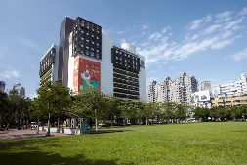

* 勤美綠園道(台中市西區公益路68號)

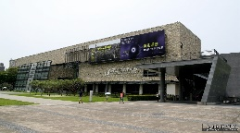

* 國立台灣美術館(台中市西區五權西路一段2號)

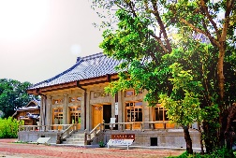

* 台中刑務所演武場(台中市西區林森路33號)

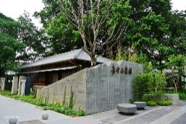

* 台中文學館(台中市西區樂群街38號)

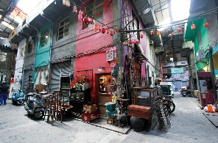

* 忠信市場(台中市西區五權西路一段67號)

**5.新村報報**

分類顯示：分頁式，最多呈現三筆

|  |  |
| --- | --- |
| **欄位名稱** | **內容** |
| 分類 | 活動 / 公告 / 招商 / 新聞 |
| 標題 | 文字 |
| 圖片 | 方形圖片 |
| 時間 | YYYY/MM/DD |

**a.**直條純文字([參考效果01](https://www.tlm.taichung.gov.tw/index.aspx))

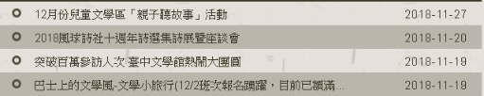

**b**.圖加文([參考效果02](https://www.snowpeak.co.jp/))([參考效果03](https://rinn.co.jp/))

* 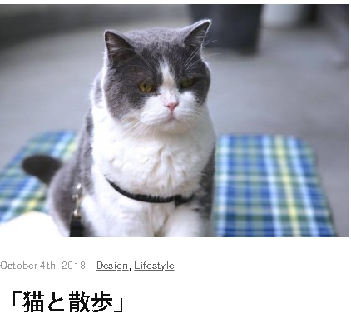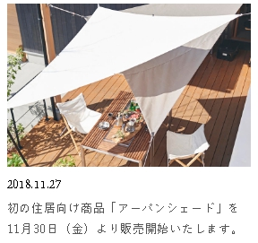

**6.關於審計新村(或許放照片)**

**a.為何有宿舍聚落?：**審計新村位於台中市民生路、中興街交叉路口，是台灣省政府第四批宿舍聚落，當時省政府遷到中部，建立了五個重要官員宿舍，包括1956年建立的霧峰區光復新村1957年完工的南投縣中興新村，第三批完成的北屯區長安新村，*第四個就是1969年完成的審計新村*，而第五個完成的是南屯區的黎明新村。這五個重要官員宿舍，其中有四個落座在台中市，每個宿舍都有著不同的建築風格以及不同的風情，成為了台灣戰後的重要建設，更是當年台灣省政府在中台灣的重要地標。

**b.過去的審計新村：**審計新村興建於民國58年，原為省政府時期審計處的員工宿舍，位於市區都會發展的軸線，生活與交通機能完整，環境具有懷古之風，整體面積約0.52公頃，後期因時代的變遷，該處荒廢並閒置多年，其破舊的外觀也成了該地方的安全死角。

**c.審計新村的轉型：**由於審計荒廢許久，其座落位置也在台中的黃金地段，建商嗅到商機，將其中一棟宿舍拆除變賣，在機緣下，中興大學的學生們得知宿舍即將被拆除的消息，他們希望保留舊台灣歷史風貌，因此發起了「小蝸牛市集」等創意活動，吸引各地遊客前往，也因此幫助審計新村打響了知名度；同時在2015年9月，台中市勞工局啟動「摘星計畫」，邀請年輕業者進駐，不僅活化了這珍貴的歷史建築，也使年輕人有一個逐夢的機會，審計新村也成為目前台中西區熱門景點之一。

* 旅客意見欄(做一個旅客回覆區)

|  |  |
| --- | --- |
| **欄位名稱** | **內容** |
| 姓名 | 文字 |
| 連絡電話 | 文字 |
| 聯絡信箱 | 文字 |
| 反應內容 | 文字+圖片 |

**7.頁尾(**[**參考樣式**](https://ideacloud.co.jp/)**)**

* **審計新村368新創聚落**
* 聯絡我們
  + 台中市西區民生路368巷1弄6號
  + 連絡電話：04-23023138/04-23210630
  + 相關網址**(**[**參考樣式**](http://throw-web.com/)**)**
    - IG：審計新村Shen Ji New Village
    - Facebook：[www.facebook.com/pg/shenji368/](http://www.facebook.com/pg/shenji368/)
* 網站地圖(不一定)
* 版權聲明